Presseinformation

Hannover Messe:
Wassergeschützte und wassermantelgekühlte Motoren

Menzel Elektromotoren setzt auf der Hannover Messe 2020 einen Schwerpunkt auf Motoren in Schutzart IP67. Das Menzel-Tochterunternehmen Franz Wölfer Elektromaschinenfabrik stellt seinen neu entwickelten wassermantelgekühlten Motor vor. Menzel ist auf die kurzfristige Fertigung großer Industriemotoren spezialisiert. Der Berliner Hersteller erhöht ab sofort die Lagerhaltung von IP67-Komponenten, um auch diese Art von Motoren noch schneller liefern zu können. IP67-Motoren widerstehen dem Eindringen von Wasser selbst bei zeitweiligem Untertauchen. Anfragen nach dieser Schutzart kommen am häufigsten für überflutungsgefährdete Pumpwerke und maritime Anwendungen. TÜV-Prüfungen der Schutzart IPX7 sind optional möglich. Die Drehstrom-Asynchronmotoren sind mit Käfigläufer oder Schleifringläufer in Leistungsklassen von 37 kW bis 1.500 kW verfügbar, mit Spannungen von 380 V bis 13.800 V, bis einschließlich Baugröße 500. Menzel stattet die Motoren mit wasserdicht gekapselten Motorgehäusen und Klemmkästen aus und hält bei der Montage minimale Toleranzen ein. Wenn sich das Wasser nach einer Überflutung zurückzieht, sind die Motoren direkt wieder einschaltbereit.

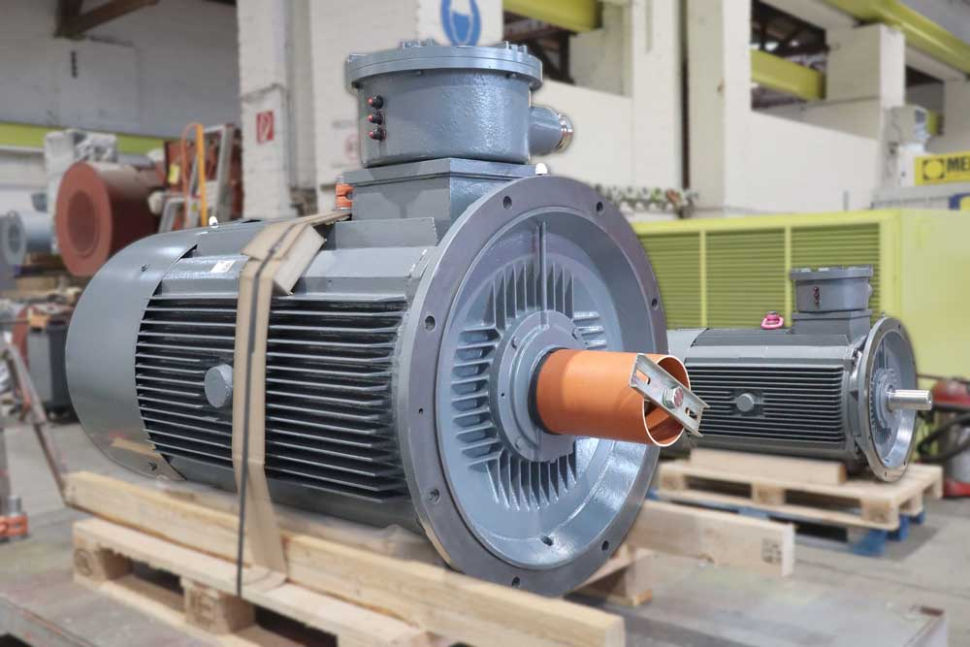
Bild: Menzel erhöht die Lagerhaltung, um IP67-Motoren noch schneller liefern zu können – im Bild zwei Motoren aus einer Lieferung für eine Pumpenstation in Ägypten

Das Menzel-Tochterunternehmen Wölfer zeigt den Prototypen einer neuen wassermantelgekühlten Motorserie zum Betrieb am Frequenzumrichter. Dieser wurde erfolgreich mit einer Bemessungsleistung von 230kW in Betriebsart S1 – Dauerbetrieb getestet. Die Markteinführung der neuen Motorgeneration mit Wassermantelkühlung erfolgt im Laufe dieses Jahres. Geplant sind 4-polige und 6-polige Ausführungen von Baugröße 180 bis 450. Die Motoren mit der Schutzart IP56 sind kompakter, leichter und dynamischer als oberflächen-luftgekühlte Motoren. Zielanwendungen sind außer Wölfers bisherigen Kernmärkten Offshore-Schwimmkrane und -Windenantriebe auch Bergbau, Stahlwerke sowie Propellerantriebe auf Schiffen.
Messebesucher sind eingeladen, ihren Bedarf an Antriebslösungen mit Asynchronmotoren bis 20 MW und Gleichstrommotoren bis 2000 kW mit dem Standteam zu besprechen. Menzel ist darauf spezialisiert, auch ausgefallene Anfragen mit der gewohnten hohen Qualität zu erledigen.

Menzel auf der Hannover Messe, 20. – 24. April 2020
Halle 5, Stand C36

Zum Weiterlesen
…über Schutzart IP67 und Menzel-IP67-Motoren: https://www.menzel-motors.com/de/spezialmotoren/ip67-motor/
…über Elektromotoren von Wölfer: https://www.woelfer-motoren.com/de/

Bilder: | ip67_motors_pump_station_eg | Zeichen: | 2129
Dateiname: | 202002005_pm_hannover_messe_de | Datum: | 05.02.2020
Über Menzel Elektromotoren
Seit mehr als 90 Jahren produziert und vertreibt die in Berlin ansässige Menzel Elektromotoren GmbH Elektromaschinen. Das mittelständische Unternehmen ist auf die Lieferung größerer Elektromotoren inklusive Sonderausführungen innerhalb kürzester Zeit spezialisiert – das Produktspektrum beinhaltet Hoch- und Niederspannungsmotoren, Gleichstrommotoren, Transformatoren sowie Frequenzumrichter. Das Leistungsangebot umfasst die Motorenfertigung und die kurzfristige Anpassung lagervorrätiger Motoren an anwendungsspezifische Anforderungen. Um in jedem Fall eine schnelle Lieferung zum Kunden zu gewährleisten, unterhält das mittelständische Unternehmen einen überaus umfangreichen Lagerbestand, der mehr als 20.000 Motoren mit einem Leistungsbereich bis 15.000 kW umfasst. Zu einer hohen Zuverlässigkeit tragen qualifiziertes Engineering, erfahrene Mitarbeiter und moderne Bearbeitungs- und Prüfeinrichtungen bei. Menzel betreibt Niederlassungen in Großbritannien, Frankreich, Italien, Spanien und Schweden und kooperiert weltweit mit zahlreichen Partnern.

Kontakt:  Menzel Elektromotoren GmbH  Mathis Menzel  Neues Ufer 19-25  10553 Berlin  Tel.: 030 / 349 922 - 0  Fax: 030 / 349 922 - 999  E-Mail: info@menzel-motors.com  Internet: www.menzel-motors.com/de | gii die Presse-Agentur GmbH  Immanuelkirchstraße 12  10405 Berlin  Tel.: 030 / 538 965 - 0  Fax: 030 / 538 965 - 29  E-Mail: info@gii.de  Internet: www.gii.de

